Рахизфарсы районы Цёлычы хъёуы
астёуккаг иумёйагахуырадон скъола

Ирон ёвзаджы бёрёгбон
«Тавы нё хурау Къостайы ёвзаг»
(ёддёкъласон литературон-музыкалон равдыст)

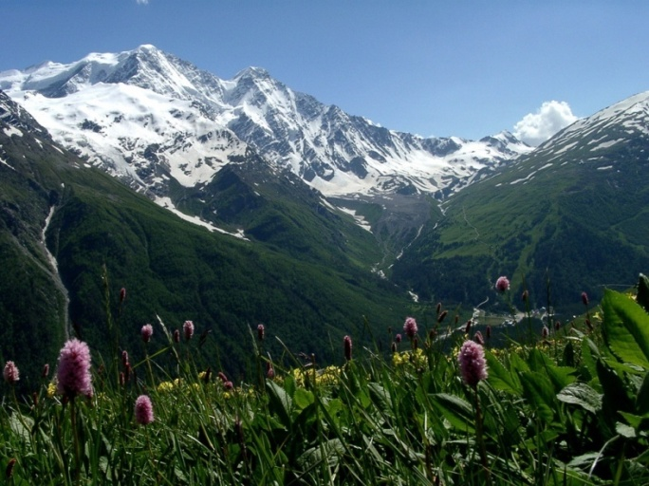

Сценари саразёг ёмё амонёг ирон
ёвзаджы ахуыргёнёг Боциты А.

2012 аз

(Залы хъуысы ирон музыкё)
1 кёсёг дзуры: 2003 азы республикёйы президенты указ «Ирон ёвзаджы боны» тыххёй.
Амонёг: - Ёвёццёгён, 9 азы размё 2003 азы нё республикёйы уёды президент Дзасохты Алыксандр хуымётёджы нё рахаста ирон ёвзаджы бёрёгбон аразыны уынаффё.
Уёд дёр тёссаг бынаты уыд ирон ёвзагён йё уавёр. Абон, куыд зонём, афтёмёй иугонд нациты организации – ООН, кёй хонынц, уый ирон ёвзаг бахаста, тагъд чи фесёфдзён , уыцы ёвзёгты хыгъдмё. Хъыгагён, ёцёгдёр афтё уыдзён, нё ахаст ём куынё аивём, уёд. Байхъусём-ма, йёхёдёг куыд зёгъы, ирон ёвзаг, уымё.
- «Ирон ёвзаджы сагъёс». Касаты Б.
Амонёг: - Раст кёуы ирон ёвзаг , йемё ма разы у ирон номдзыд поэтессё Хостыхъоты Зинё. Уый йё ныхас здахы, ирон ёвзаджы сёфты фыццаджыдёр аххосджын кёй нымайы, уыдонмё.
- «Ирон ёвзаг уёйгёнджытём»
Амонёг: Афтёмёй, мадёлон ёвзаг кёддёриддёр ёвзёгты сёрыл нымад уыд, уый 19 ёнусы дёр загътой бирё ахуыргёндтё ёмё фысджытё. Байхъусём -ма уырыссаг куырыхонты раныхёстём.
(3 Дзурёг кёсы А.Чеховы, А.Куприн ёмё К.Паустовскийы ныхёстё мадёлон ёвзагыл)
Амонёг:Афтё хъуыды кодтой уырыссаг ёвзаджы дёснытё. Ныр та байхъусём нёхи куырыхонты хъуыдытём.
(4 Дзурёг кёсы Абайты В., Тахъазты Х ёмё Айларты И. ныхёстё)
5. «Ирон дзырд» Хъодзаты Ё.
Амонёг: Ёцёг афтё у, бёрзонд фарнмё сисы лёджы, ёнувыд ыл куы уа, уёд. Хуымётёджы нё зёгъы Васо дёр афтё: мёнёй ахём лёг мё мадёлон ёвзаг сарёзтё, уымён ёмё, кёд цасфёнды ёвзёгтё зыдтон, уёддёр хъуыды кодтон иронау. Ёмё фёрнёйдзаг уымён дён!
6. «Цёрёнбонты сидт» Сидахъаты С.
7. Зарёг «Мадёлон ёвзаг» Хуыдёлты Э. фонограммёмё зары скъолайы вокалон къорд.
Амонёг: Ныр та байхъусут, табуафси, районы «Аив дзырды» конкурсы чи архайдта, уыцы аив дзурджытём. Бацахстой дзы 2 бынат! Байхъусут, ирон зёронд лёг цёмён ёмё кёмён уайдзёф кёны, уымё. Уый дёр у Хостыхъоты З. уацмыстёй.
(8 « Нё хёхты фарн сёфы чи мёт кёны, ахём хистёрмё»)
Амонёг:Уёдё уын ныртёккё та фехъусын кёндзынён иу сюрприз- ныхас. Сымах та хъуамё базонат ныхасгёнёджы
(9. Туркаг ироны ныхас)
- Чи уё базыдта ацы иронау дёсны дзурёджы? Тынг раст. Уый Турчы чи цёры, ахём ироны ныхас уыд. Диссаг уём нё фёкаст, уал ёнусы кёйдёр зёххыл фёцёр, дзурын, фыссын, ахуыры бар дын ма уёд дё мадёлон ёвзагыл, уёддёр ёй фёлтёрёй фёлтёрмё бахъахъхъён, ёмё йыл, абон Ирыстоны чи цёры, уыдонёй аивдёр дзур! Мёнмё гёсгё, уый къухёмдзёгъды аккаг у!(йёхёдёг амонёг залы бадджытимё ёмдзёгъд саразы)
Амонёг: Абон кёд лёмбынёг хъуыстат, уёд, ёвёццёгён, бамбёрстат, лёгён йё хорздзинад йё мадёлон ёвзаг, йё фыдёлты фарн ёмё намысы кёй ис. Ёнё уыдон хъахъхъёнгёйё цард размё нё цёуы, къухы та ёфтгё ницы кёны. Уымё гёсгё сём хъуамё уарзон цёстёй кёсём ёмё сыл аудём!
(10. Чеджемты Ё, Дзбойты В, ёмё Бызыккаты Земфирёйау)
Амонёг: Хёрзбон, нё иннё фембёлдмё! Фёлё ёмбёлы бёрёгбоны кёрон ирон кафт! (Зёлы фёндыры цагъд, кафджытё рахызтызты размё)

